Гимнастика для глаз  Упражнение 1  Не поворачивая головы посмотреть медленно вправо, затем прямо, медленно повернуть глаза влево и снова прямо. Аналогично вверх и вниз. Повторить 2 раза подряд.  Упражнение 2  Стоя у окна, выставить руку вперед с поднятым указательным пальцем. Внимательно посмотреть на кончик пальца, после этого перевести зрение вдаль. Через 5 секунд снова вернуть зрение на кончик пальца и так 5 раз подряд.  Упражнение 3  Делать круговые движения глазами по часовой стрелке и против нее, не поворачивая головы. По 5 раз.  Упражнение 4  "Выписывание" глазами горизонтально лежащих восьмерок по часовой стрелке и против нее. По 5 раз в каждую сторону.  Упражнение 5  Стоя у окна, закрыть глаза, не напрягая мышц, затем широко открыть глаза и посмотреть вдаль, снова закрыть и т.д. 5 раз подряд.  Повторяйте все упражнения регулярно! |  |  | Советы психолога  • Чтобы снизить нагрузки на психику ребенка, подберите для него более спокойные игры.  • Старайтесь покупать ребенку развивающие, расширяющие кругозор игры.  • Познакомьте ребенка с возможностями компьютера. Дети довольно часто думают, что компьютер покупают для того, чтобы на нем играть, и не подозревают, что его можно использовать и для других целей, не менее занимательных, и при этом научите ребенка пользоваться текстовыми редакторами, рисовать, составлять графики. Тогда время, проведенное за компьютером, будет приносить больше пользы, чем вреда.  • Если ваш ребенок все же не на шутку увлечен именно «стрелялками-догонялками», договоритесь с ним о сокращении времени, проводимого за этими играми. Найдите возможность извлечь пользу из самой, казалось бы, бессмысленной и бесполезной игры. Смело фантазируйте, входите в реальность, в которой существуют только ваш ребенок и виртуальные герои, завоевывайте авторитет и свое место в игре и в сознании ребенка. |  |  | Памятка для родителей  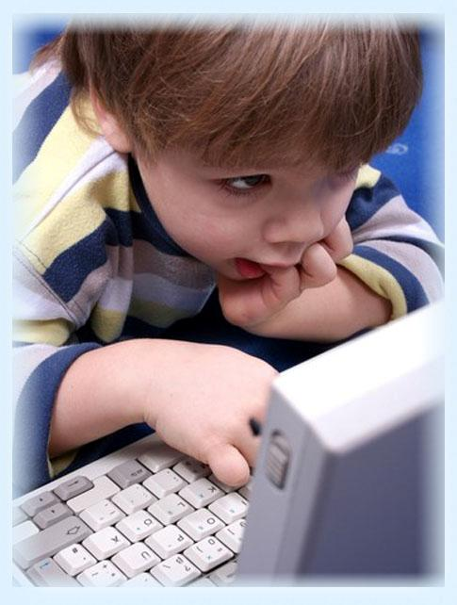  О правилах работы школьника за компьютером
1. Длительность непрерывных занятий непосредственно с монитором для детей 7-10 лет составляет 15 минут, 11-13 лет - 20 минут, 14-15 лет - 25 минут и 16-17 лет - 30 минут. После такого занятия обязательно следует провести гимнастику для глаз!  2. В течение недели школьник может работать с компьютером не более трех раз.  3. Комната, в которой школьник работает за компьютером, должна быть хорошо освещена.  4. До включения компьютера протирать экран мягкой неворсистой тканью. Должна ежедневно проводиться влажная уборка, поэтому не рекомендуется размещать компьютеры в комнатах с коврами!  5. Основная нагрузка при работе за компьютером приходится на глаза. В качестве источников освещения рекомендуется применять люминесцентные лампы типа ЛБ.  Совет домашним пользователям: постарайтесь, чтобы люстра в вашей рабочей комнате имела закрытые снизу светильники, так чтобы на экран монитора падал рассеянно-отраженный свет. |  | 6. Расстояние от глаз ребенка до монитора не должно превышать 60 см!  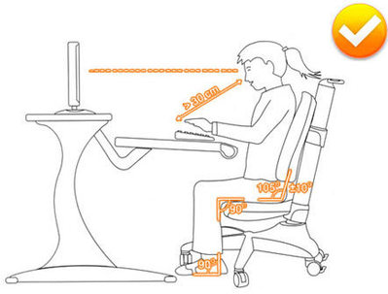  7. В процессе работы и игры на компьютере необходимо следить за соблюдением правильной осанки.  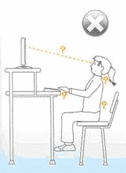 |  |  |  | 8. Лучше играть в компьютерные игры в первой половине дня! Их длительность не должна превышать 10 минут для детей 7-10 лет и 15 минут для более старших.  9. Работу с компьютером рекомендуется перемежать физическими упражнениями и играми.  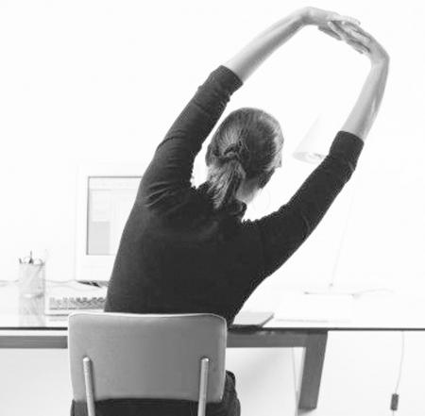  10. Запрещается работать на компьютере мокрыми руками и класть на ПК посторонние предметы (сосуды с жидкостью, предметы, излучающие э/м волны и т.д.)

